算法 – Algorithms

排序算法：快速排序、归并排序、计数排序

搜索算法：回溯、递归、剪枝技巧

图论：最短路、最小生成树、网络流建模

动态规划：背包问题、最长子序列、计数问题

基础技巧：分治、倍增、二分、贪心

数据结构 - Data Structures

数组与链表：单 / 双向链表、跳舞链

栈与队列

树与图：最近公共祖先、并查集

哈希表堆：大 / 小根

堆、可并堆

字符串：字典树、后缀树

动态规划

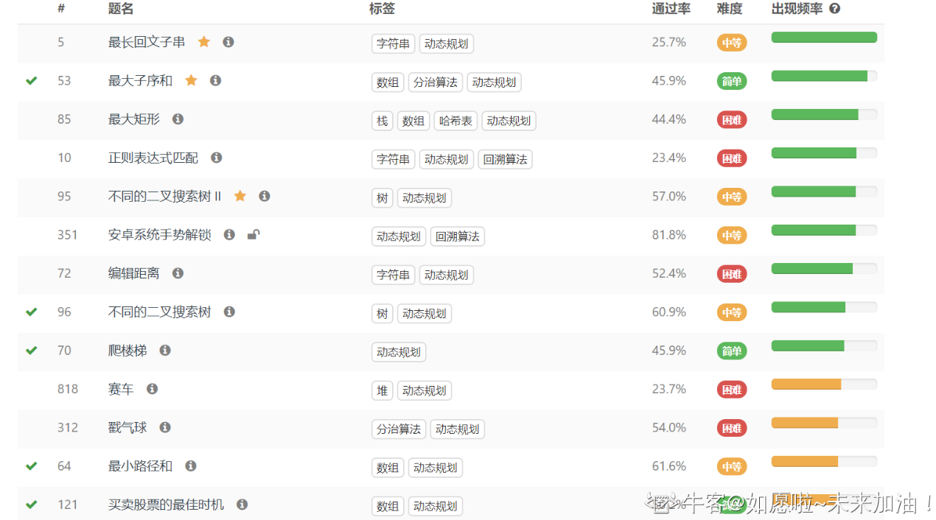

堆

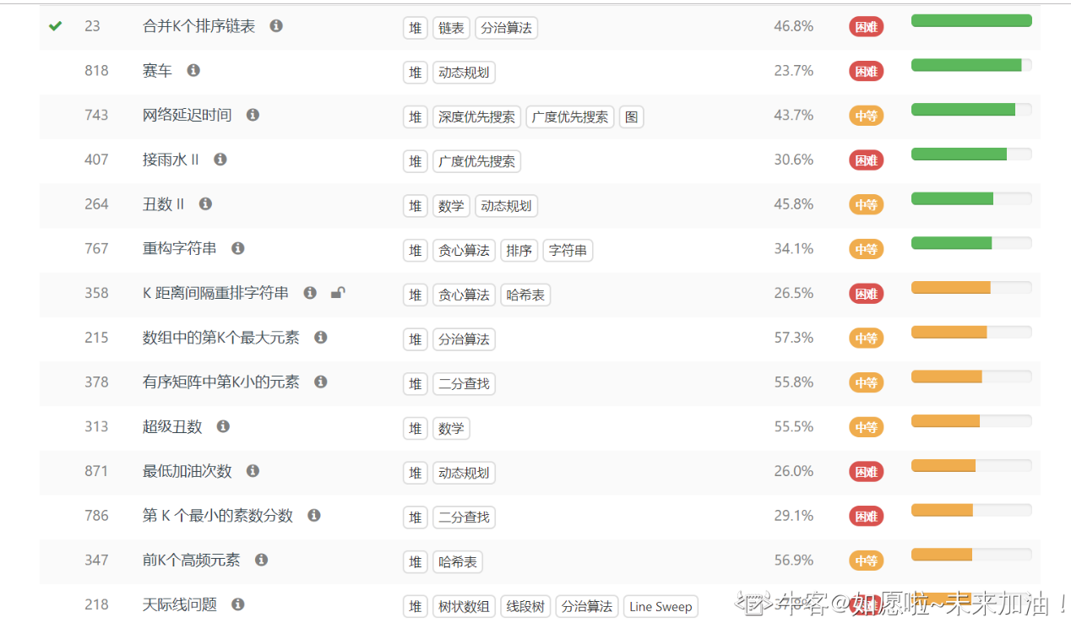

二叉树

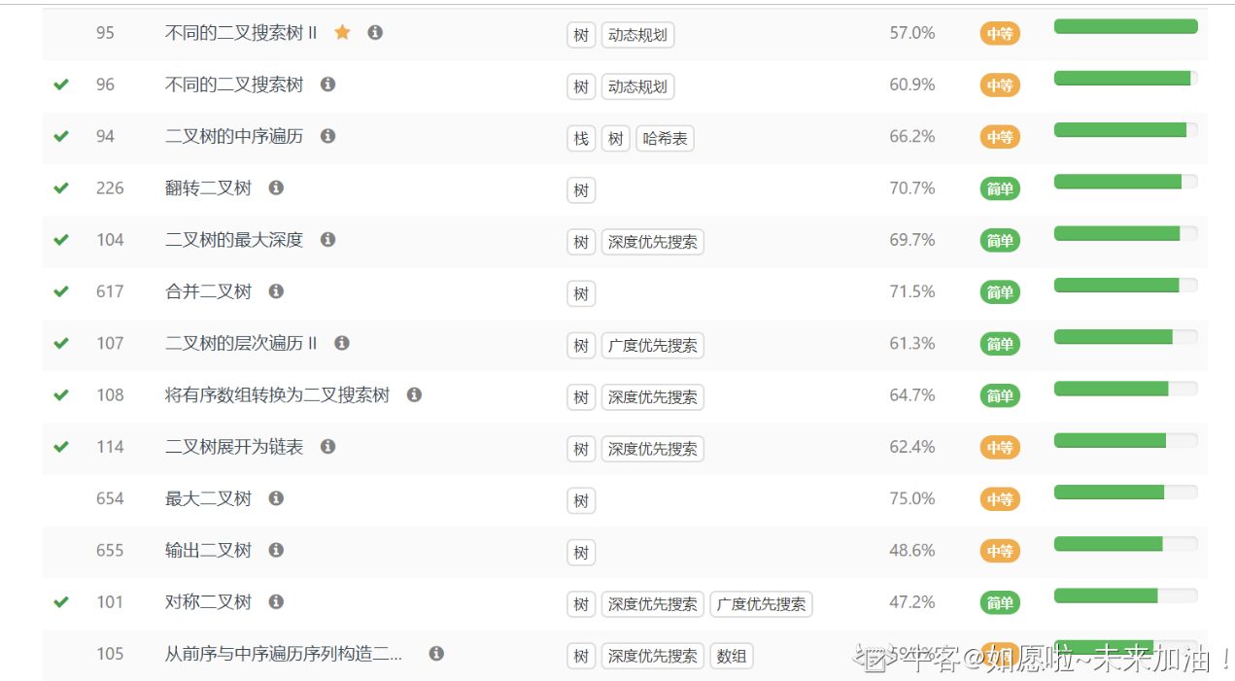

二分查找

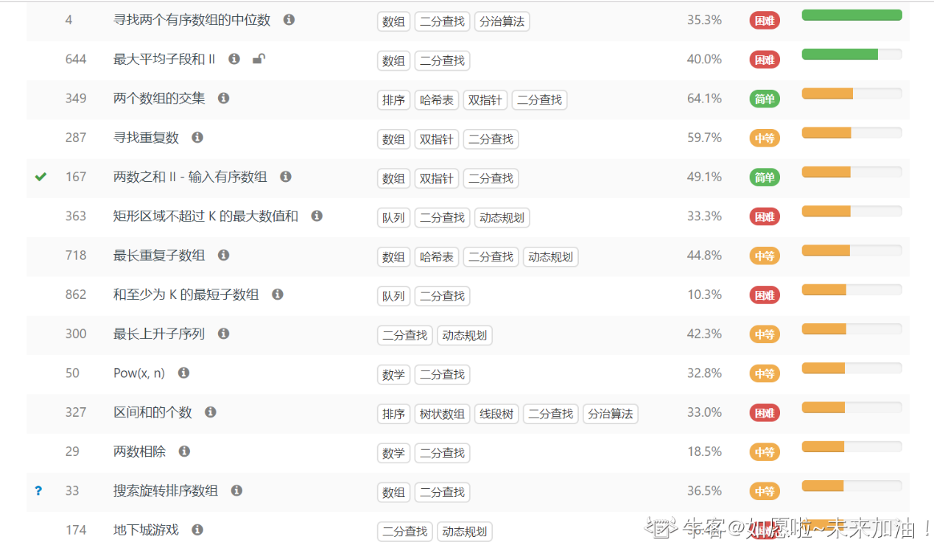

广度优先搜索

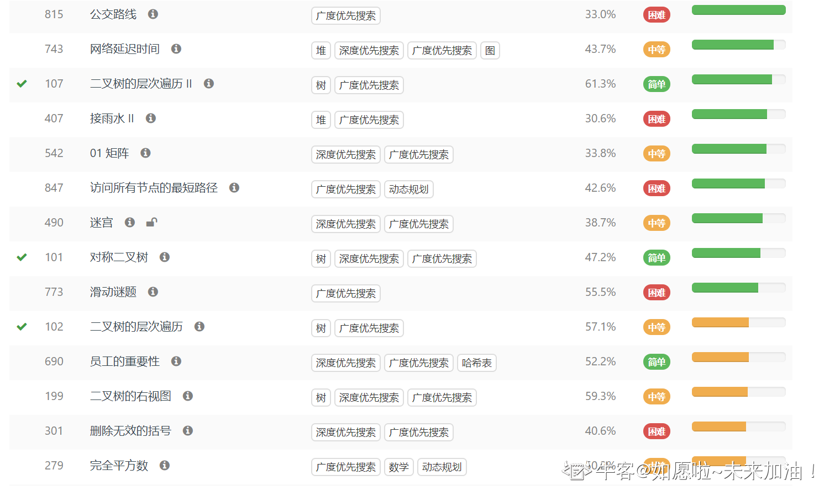

哈希表

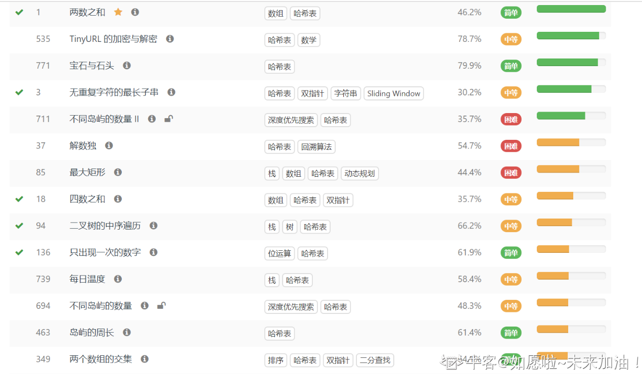

回溯算法

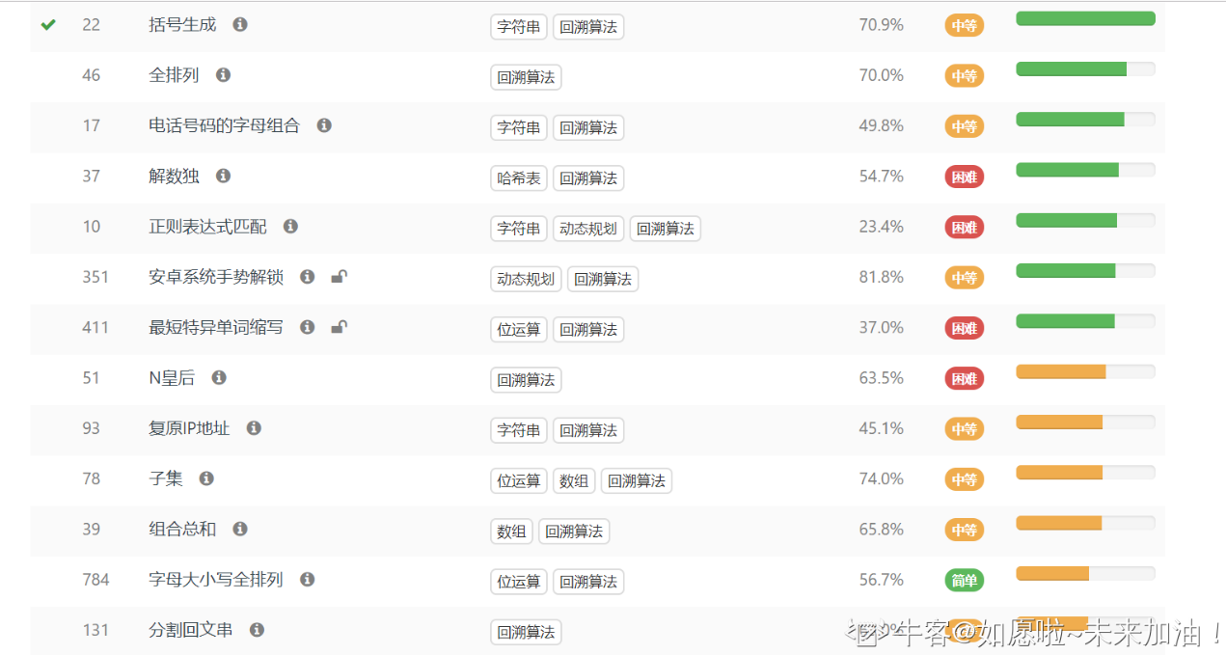

链表

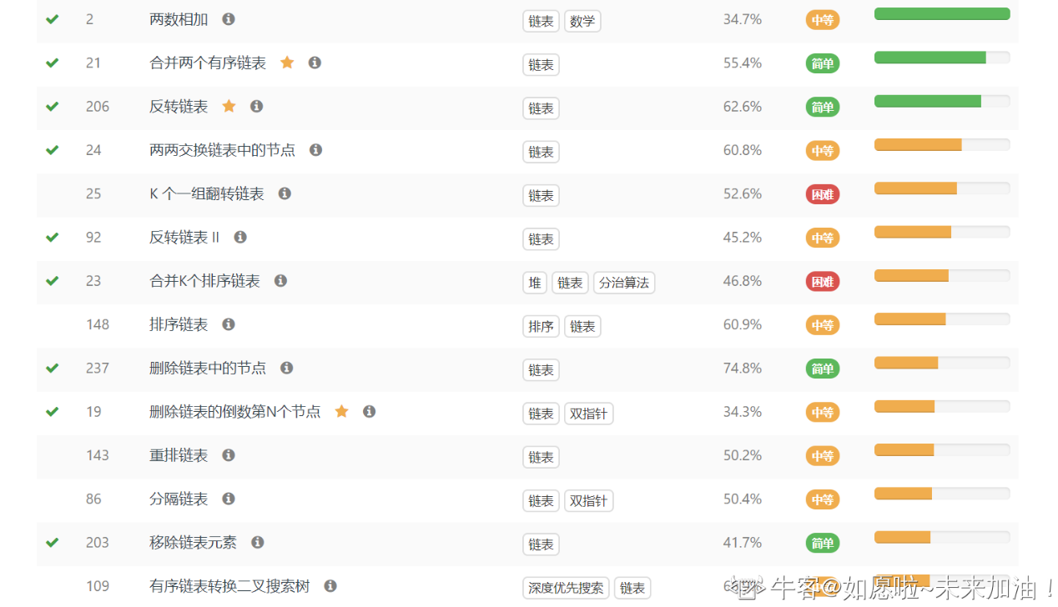

设计

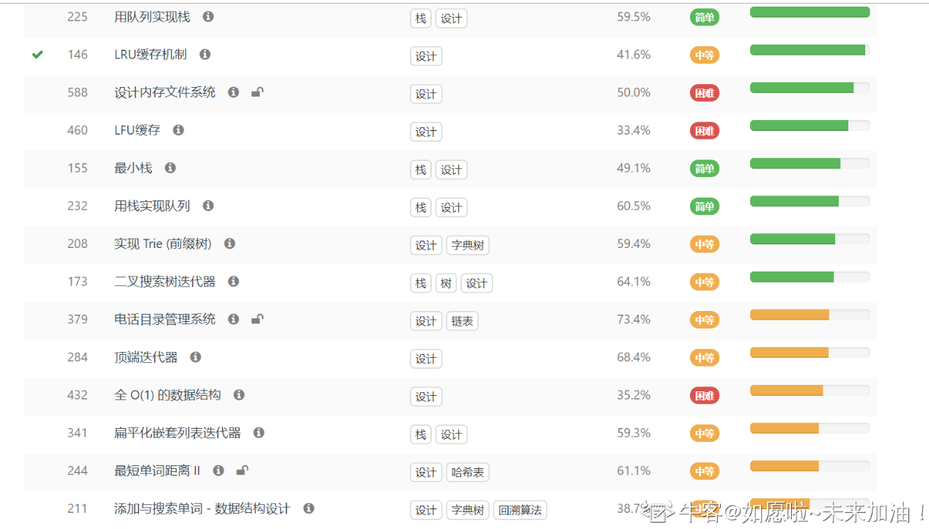

深度优先搜索

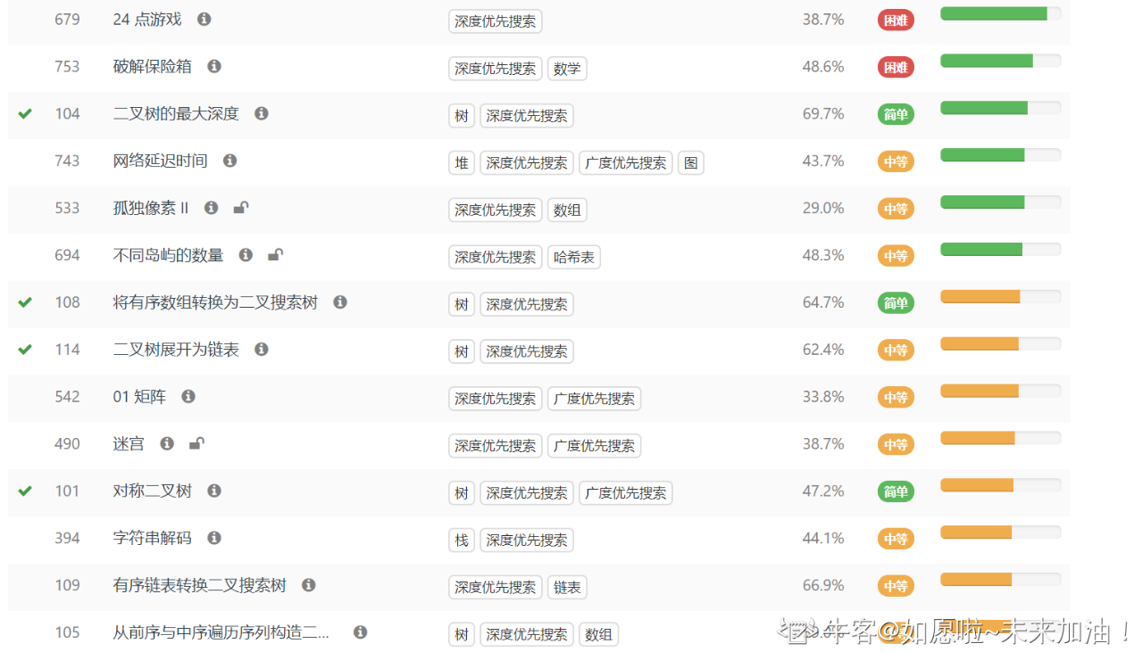

数学

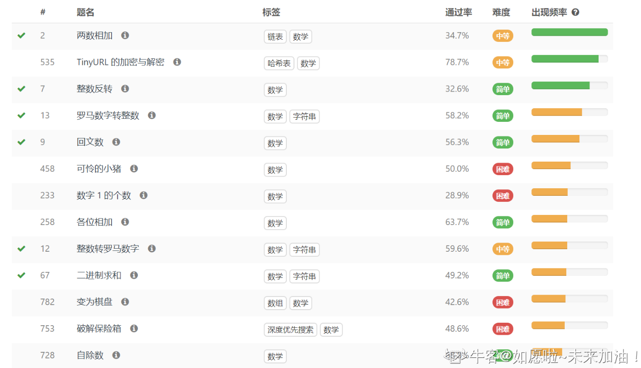

数组

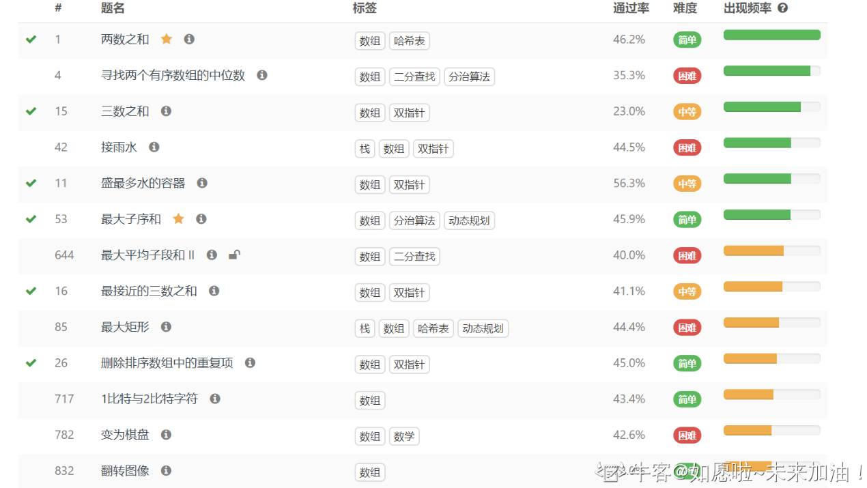

贪心算法

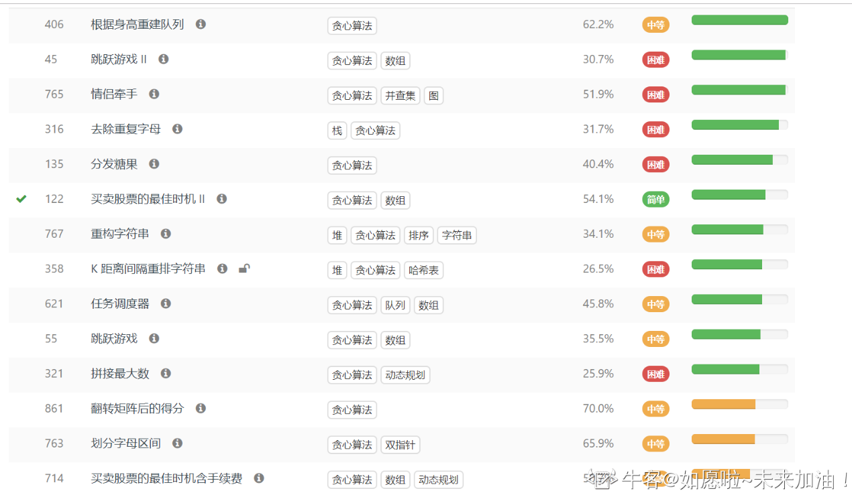

位运算

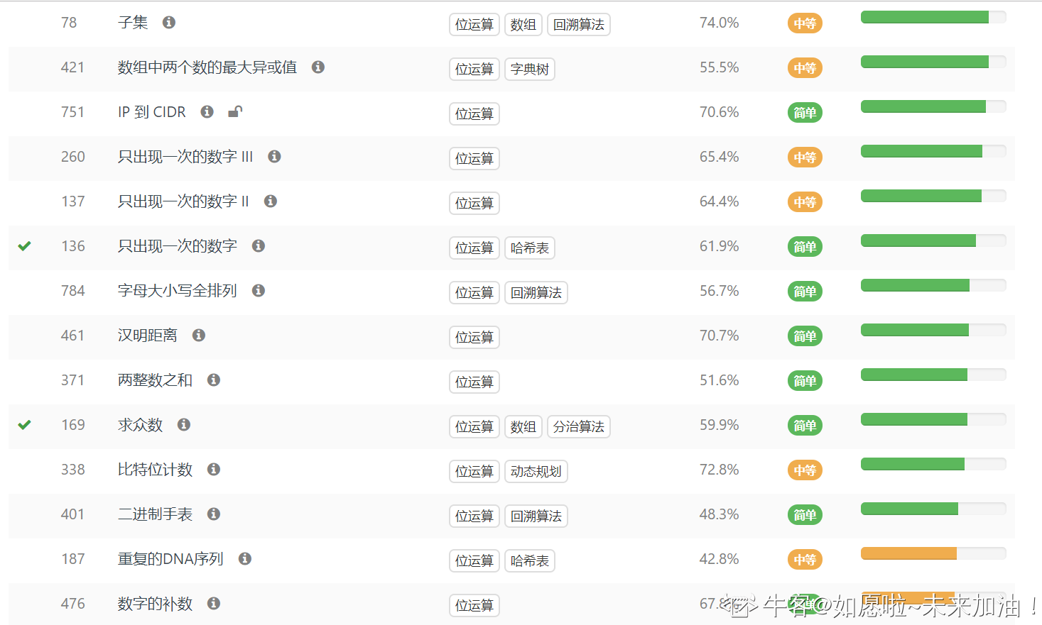

字符串

